
Май ауданы бойынша 2025 - 2029 жылдарға арналған жайылымдарды басқару және оларды пайдалану жөніндегі жоспарды бекіту туралы
Павлодар облысы Май аудандық мәслихатының 2025 жылғы 17 қазандағы № 2/31 шешімі
Қазақстан Республикасының 2001 жылғы 23 қаңтардағы "Қазақстан Республикасындағы жергiлiктi мемлекеттiк басқару және өзін-өзі басқару туралы" Заңының 6-бабы 1-тармағының 15) тармақшасына, Қазақстан Республикасының 2017 жылғы 20 ақпандағы "Жайылымдар туралы" Заңының 8-бабы 1) тармақшасына, 13-бабына сәйкес, Май аудандық мәслихаты ШЕШІМ ҚАБЫЛДАДЫ:
1. Қоса беріліп отырған Май ауданы бойынша 2025 - 2029 жылдарға арналған жайылымдарды басқару және оларды пайдалану жөніндегі жоспар бекітілсін.
2. Осы шешімнің орындалуын бақылау "Агроөнеркәсіпті дамыту және жер қатынастарын реттеу" жөніндегі тұрақты комиссиясына жүктелсін.
3. Осы шешім оның алғашқы ресми жарияланған күнінен кейін күнтізбелік он күн өткен соң қолданысқа енгізіледі.
Май аудандық мәслихатының төрағасы | М. Хызыр
Май аудандық мәслихатының
2025 жылғы 17 қазандағы
№ 2/31 шешіміне
қосымша
Май ауданы бойынша 2025 - 2029 жылдарға арналған
жайылымдарды басқару және пайдалану жоспары
1-тарау. Жалпы ережелер
1. Осы Май ауданы бойынша 2025 - 2029 жылдарға арналған жайылымдарды басқару және пайдалану жоспары (бұдан әрі – Жоспар) "Жайылымдар туралы" Қазақстан Республикасы Заңының 6-бабының 4-1) тармақшасына (бұдан әрі – Заң) және "Мемлекеттік статистика туралы" Қазақстан Республикасы Заңының 16-бабы 3-тармағының 2) тармақшасына сәйкес әзірленді.
2. Жоспар жайылымдарды ұтымды пайдалану, мал азығына деген қажеттілікті тұрақты қамтамасыз ету және жайылымдардың тозу процестерінің алдын алу мақсатында қабылданады.
2-тарау. Май ауданы бойынша 2025 - 2029 жылдарға
арналған жайылымдарды басқару және пайдалану жоспары
3. Жоспарды әзірлеу кезінде:
1) осы Жоспарға 1-қосымшаға сәйкес нысан бойынша өңірдің жер балансының және мемлекеттік жер кадастры ақпараттық жүйесінің деректері;
2) осы Жоспарға 2-қосымшаға сәйкес нысан бойынша жайылымдарға геоботаникалық зерттеу жүргізу туралы мәліметтер;
3) Қазақстан Республикасы Ауыл шаруашылығы министрінің 2020 жылғы 3 ақпандағы № 35 бұйрығымен бекітілген Скотомогильниктердің (биотермиялық шұңқырлардың) тізілімін жүргізу қағидаларына сәйкес қалыптастырылатын скотомогильниктер (биотермиялық шұңқырлар) туралы мәліметтер (Нормативтік құқықтық актілерді мемлекеттік тіркеу тізілімінде № 19987 болып тіркелген);
4) осы Жоспарға 3-қосымшаға сәйкес нысан бойынша жайылымдық инфрақұрылым объектілері және ауыл шаруашылығы жануарларын айдап өтуге арналған сервитуттар туралы мәліметтер;
5) ауыл шаруашылығы жануарларын сәйкестендіру дерекқорынан алынған ауыл шаруашылығы жануарларының басы саны туралы деректер, олардың иелерін көрсете отырып, осы Жоспарға 4-қосымшаға 1-кестеге сәйкес;
6) осы Жоспарға 4-қосымшаға 2-кестеге сәйкес ауыл шаруашылығы жануарларының түрлері мен жыныстық-жас топтары бойынша қалыптастырылған үйірлер, отарлар, табындар саны туралы деректер;
7) осы Жоспарға 4-қосымшаға 3-кестеге сәйкес алыс жайылымдарда жайылатын ауыл шаруашылығы жануарларының басы саны туралы мәліметтер;
8) мәдени және аридтік жайылымдарда, орман, су қорларының және ерекше қорғалатын табиғи аумақтардың жерлерінде ауыл шаруашылығы жануарларын жаю ерекшеліктері туралы деректер;
9) осы Жоспарға 5-қосымшаға сәйкес нысан бойынша жайылым айналымдарының ұсынылатын сызбалары;
10) мемлекеттік органдар, жеке және (немесе) заңды тұлғалар ұсынған деректер.
4. Жоспарда мынадай қосымшалар қамтылады:
1) әкімшілік-аумақтық бірлік аумағындағы жер санаттары бойынша жайылымдардың орналасу сызбасы (картасы), онда жер учаскесіне құқық белгілейтін және сәйкестендіру құжаттарының негізінде олардың меншік иелері немесе жер пайдаланушылары туралы мәліметтерді көрсете отырып, жайылымдардың шекаралары, алаңдары және түрлері, оның ішінде алыс, маусымдық, аридтік және мәдени жайылымдар көрсетіледі;
2) оның ішінде қоғамдық жайылымдарды қоса алғанда, жеке қосалқы шаруашылықтың ауыл шаруашылығы жануарларын жаю қажеттіліктеріне арналған жайылымдар белгіленген сызба (карта);
3) жайылымдарға геоботаникалық зерттеу жүргізу негізінде ұсынылатын жайылым айналымдарының сызбалары көрсетілген жайылым айналымдарының ұсынылатын сызбалары белгіленген сызба (карта);
4) ауыл шаруашылығы жануарларын айдап өтуге арналған сервитуттар, мал айдайтын трассалар және жайылымдық инфрақұрылымның өзге де объектілері, сондай-ақ мал қорымдары (биометриялық шұңқырлар) белгіленген сызба (карта), онда ауыл шаруашылығы жануарларын айдап өтуге арналған сервитуттар, мал айдайтын трассалар, жайылымдық инфрақұрылым объектілері, мал қорымдарының (биометриялық шұңқырлардың) орналасқан жері көрсетіледі;
5) жайылым пайдаланушыларға жер пайдалануға берілуі мүмкін жайылымдар белгіленген сызба (карта);
6) жеке қосалқы шаруашылықтың ауыл шаруашылығы жануарларын жаю қажеттіліктерін қанағаттандыру мақсатында резервтеуге жататын жайылымдар белгіленген сызба (карта), онда жеке қосалқы шаруашылықтың ауыл шаруашылығы жануарларын жаю қажеттіліктерін қанағаттандыру мақсатында резервтеуге жататын жайылымдардың шекаралары мен алаңдары көрсетіледі;
7) суды тұтыну нормасына сәйкес жасалған су көздеріне (көлдерге, өзендерге, тоғандарға, қопаларға, суару немесе суландыру арналарына, құбырлы немесе шахталы құдықтарға) қол жеткізу сызбасы;
8) жайылымдармен қамтамасыз етілмеген жеке және заңды тұлғалардың ауыл шаруашылығы жануарларының басы үшін ауылдық округке кіретін ауылдық елді мекендер арасында жайылымдарды жобалық бөлу (қайта бөлу), онда ауылдық округтің ауылдық елді мекендері арасында жайылымдарды бөлу (қайта бөлу) сызбасы көрсетіледі;
9) тиісті әкімшілік-аумақтық бірлікте жайылымдарды ұтымды пайдалану үшін қажетті талаптар, оларға:
жайылым айналымдары мен су пайдалану көздерін ескере отырып, жайылымдарды пайдалану;
жайылымдардың алаңдарын жеке жайылымдық учаскелерге бөлу;
жыл мезгілдері бойынша жайылым учаскелерін кеңістікте және уақыт бойынша ауыстыру (маусым ішінде, жыл ішінде);
жайылым айналымы учаскелерінің бірін жаюсыз және ауылшаруашылығы жануарларынсыз жыл сайын қалдыру жатады.
Май ауданы бойынша
2025 - 2029 жылдарға арналған
Жайылымдарды басқару және
пайдалану жоспарына
1-қосымша
Нысан
Өңірдің жер балансының және мемлекеттік жер кадастрының
ақпараттық жүйесінің деректері
Кесте 1. Май ауданының жер санаттары бойынша жайылымдарды бөлу, мың гектар
Ауылдық округтің атауы | Әкімшілік-аумақтық объектілер жіктеуішінің коды | Жер санаттары |  |  |  |  |  |  | Жер жиыны
Ауылдық округтің атауы | Әкімшілік-аумақтық объектілер жіктеуішінің коды | Ауылшаруашылығы мақсатындағы | Елді мекендердің | өнеркәсіп, көлік, байланыс және өзге де ауылшаруашылығы мақсатындағы емес | Ерекше қорғалатынтабиғи аумақтар | орманқоры | су қоры | қор
Көктөбе а.о. | 555630000 | 82280,61 | 6523,59 | 127,59 |  | 478 | 450 | 40815 | 130675,04
Ақжар а. | 555633000 | 374899,71 | 2165,7 | 593,43 |  |  | 250 | 347290 | 725198,98
Ақшиман а.о. | 555635000 | 177215,24 | 12636,2 | 584,97 |  |  |  | 25901 | 216337,2
Баскөл а.о. | 555637000 | 51781,64 | 17793 | 767,87 |  | 2101 | 420 | 3443,1 | 76306,6
Кеңтүбек а.о. | 555639000 | 117818,1 | 12942,3 | 88,11 |  | 151 | 460 | 8590,7 | 140050,23
Қазан а.о. | 555643000 | 64249,08 | 11170,99 | 167,0776 |  | 868 | 460 | 16778 | 93693,3776
Қаратерек а.о. | 555645000 | 36139,73 | 13785 | 119,42 |  | 904 | 381 | 10417 | 61746,04
Май а.о. | 555647000 | 9712,39 | 4113 | 204,61 |  | 37 | 375 | 10516 | 24957,61
Майтүбек а. | 555649000 | 54938,97 | 3515,98 | 199,02 |  | 709 | 375 | 11199 | 70937,09
Малайсары а.о. | 555651000 | 93024,47 | 12552,8 | 344,51 |  | 564 | 410 | 16318 | 123213,33
Саты а.о. | 555653000 | 113704,89 | 10091,81 | 164,72 |  | 147 | 400 | 9083,6 | 133592,06
Барлығы |  |  |  |  |  |  |  |  | 1796707,558
Кесте 2. Елді мекеннің жайылымдарын бөлу, мың гектар
№  п/п | Ауылдық округтің атауы | Әкімшілік-аумақтық объектілер жіктеуішінің коды | Елді мекеннің атауы | Жайылымдардыңжалпыауданы, мың гектар гектар | Жайылым алаңы мен түрлері
 |  |  |  |  | халықтыңқажеттіліктерінқанағаттандыруғаарналған по выпасу сельскохозяйственных животных  личного подворья, тысяч гектаров | қоғамдық, мың гектар | айдалатын, мың гектар | маусымдық, мың гектар | құрғақ, мың гектар | мәдени, мың гектар
1 | Көктөбе а. о. | 555630100 | с.Коктюбе | 6,521 |  | 6,521
2 | Көктөбе а. о. | 555630200 | Белогорский ХПП | 0,002 |  | 0,002
3 | Ақжар а. | 555633100 | с.Большой Акжар | 2,165 |  | 2,165
4 | Ақшиман а.о. | 555635100 | с.ЖанаАкшиман | 12,636 |  | 12,636
5 | Баскөл а.о. | 555637100 | с.Басколь | 12,833 |  | 12,833
6 | Баскөл а.о. | 555637200 | с.Бозша | 3,021 |  | 3,021
7 | Баскөл а.о. | 555637300 | с.Жанатлек | 1,939 |  | 1,939
8 | Кеңтүбек а.о. | 555639100 | с.Кентубек | 12,902 |  | 12,902
9 | Кеңтүбек а.о. | 555639200 | ферма 1 | 0,025 |  | 0,025
10 | Кеңтүбек а.о. | 555639400 | ферма 3 | 0,015 |  | 0,015
11 | Қазан а. о. | 555643100 | с.Жумыскер | 4,861 |  | 4,861
12 | Қазан а. о. | 555643300 | с.Кызыл Енбек | 6,309 |  | 6,309
13 | Қаратерек а. о. | 555645100 | с.Каратерек | 11,670 |  | 11,670
14 | Қаратерек а. о. | 555645200 | с.Хасена Сейтказина | 2,115 |  | 2,115
15 | Майский с. о. | 555647100 | с.Майское | 2,689 |  | 2,689
16 | Май а.о. | 555647200 | с.Енбекши | 1,424 |  | 1,424
17 | Майтүбек а.о. | 555649100 | с.Майтубек | 3,515 |  | 3,515
18 | Малайсарин С. О. | 555651100 | с.Малайсары | 12,501 |  | 12,501
19 | Малайсары а.о. | 555651200 | ферма 1 | 0,036 |  | 0,036
20 | Малайсары а.о. | 555651300 | ферма 2 | 0,015 |  | 0,015
21 | Саты а.о. | 555653100 | с. Саты | 4,222 |  | 4,222
22 | Саты а.о. | 555653300 | с. Абай | 5,869 |  | 5,869
Кесте 4. Жайылымдарды бөлу
№  п/п | Ауылдық округтің атауы | Әкімшілік-аумақтық объектілер жіктеуішінің коды | Елдімекеннің атауы | Ауыл шаруашылығы жануарларына қажетті жайылым алаңы, мың гектар |  |  |  | Қоғамдықжайылымдар алаңы, мың гектар | Шалғайдағы жайылымдар алаңы, мың гектар
 |  |  |  | Іріқара | Ұсақ мал | Жылқылар | Түйелер | Қоғамдықжайылымдар алаңы, мың гектар | Шалғайдағы жайылымдар алаңы, мың гектар
1 | 2 | 3 | 4 | 5 | 6 | 7 | 8 | 9 | 10
1 | Көктөбе а. о. | 555630100 | с.Коктюбе | 0,495 | 0,133 | 0,144 |  | 6,521
2 | Көктөбе а. о. | 555630200 | Белогорский ХПП |  |  |  |  | 0,002
3 | Ақжар а. о. | 555633100 | с.Большой Акжар | 0,945 | 0,472 | 0,423 |  | 2,165
4 | Ақшиман а.о. | 555635100 | с.Жана Акшиман | 5,707 | 2,566 | 12,609 |  | 12,636
5 | Баскөл а.о. | 555637100 | с.Басколь | 2,032 | 1,012 | 2,502 |  | 12,833
6 | Баскөл а.о. | 555637200 | с.Бозша | 2,872 | 0,220 | 0,918 |  | 3,021
7 | Баскөл а.о. | 555637300 | с.Жанатлек | 1,657 | 0,145 | 2,340 |  | 1,939
8 | Кентүбек а.о. | 555639100 | с.Кентубек | 0,540 | 0,150 | 0,234 |  | 12,902
9 | Кеңтүбек а.о. | 555639200 | ферма 1 | 0,907 | 0,225 | 0,324 |  | 0,025
10 | Кеңтүбек а.о. | 555639400 | ферма 3 | 1,402 | 1,119 | 3,546 |  | 0,015
11 | Қазан а. о. | 555643100 | с.Жумыскер | 0,982 | 0,237 | 0,900 |  | 4,861
12 | Қазан а. о. | 555643300 | с.Кызыленбек | 1,035 | 0,193 | 1,386 |  | 6,309
13 | Қаратерек а. о. | 555645100 | с.Каратерек | 3,982 | 3,375 | 1,287 |  | 11,670
14 | Қаратерек а. о. | 555645200 | с.Хасена Сейтказина |  |  |  |  | 2,115
15 | Май а.о. | 555647100 | с.Майское | 1,507 | 0,321 |  |  | 2,689
16 | Май а.о. | 555647200 | с.Енбекши | 0,750 | 0,175 |  |  | 1,424
17 | Майтүбек а. | 555649100 | с.Майтубек | 1,785 |  |  |  | 3,515
18 | Малайсары а.о. | 555651100 | с.Малайсары | 0,615 | 0 | 0 |  | 12,501
19 | Малайсары а.о. | 555651200 | ферма 1 | 1,155 | 0,225 | 0,315 |  | 0,036
20 | Малайсары а.о. | 555651300 | ферма 2 | 0,232 | 0 | 0,162 |  | 0,015
21 | Саты а.о. | 555653100 | с.Саты | 8,122 | 0,991 | 3,411 |  | 4,222
22 | Саты а.о. | 555653300 | с.Абай | 5,190 | 0,787 | 2,934 |  | 5,869
Ауылшаруашылығы жануарларын жаю үшін 88,6 мың гектар қажет.
17 962 бас Қоғамдық жайылымдарда жайылады, ауданы 107,2 мың гектар, шалғайдағы жайылымдар жоқ.
Кесте 5. Қажетті қосымша жайылымдар
№  п/п | Қордағы жерлерден талап етілетін қосымша жайылымдар,  мың гектар | Қосымша берілетін жайылымдар
№  п/п |  | Жайылым пайдаланушыларға жер пайдалануға берілуі мүмкін жайылымдар,  мың гектар | Жеке ауланың ауылшаруашылығы жануарларын жаю бойынша халықтың мұқтажын қанағаттандыру мақсатында резервке қоюға жататын жайылымдар,  мың гектар
 | 19,5 | 19,5
2-қосымша
Май ауданы бойынша
2025 - 2029 жылдарға арналған
Жайылымдарды басқару және
пайдалану жоспарына
Нысан
Жайылымдарды геоботаникалық зерттеу мәліметтері
Ауылдық округтің атауы | Күні, аңыз бойыншажәне табиғи жем-шөп алқаптарының жіктелуі бойыншашифрлар | Контурлар мен сипаттамалардыңнөмірлері (жақша) | Рельефке, топыраққа сәйкес келетін табиғи жем-шөп алқаптарының типтерінің (айырмашылықтарының, модификацияларының) атауы. Басқа жерлер мен жерлердің атауы | Жеркөрінісі | Контурға қатысу пайызы | Ауданы, мың гектар | Қазіргі пайдалану | Жалпы өнімділік, гектарына центнер (зерттеужылы) | Орташа жылға жейтін өсімдіктердің өнімділігі: құрғақ массаның гектарына центнер, жжем бірліктерінің гектарына центнер, сіңімді ақуыздың гектарына килограмм
 |  |  |  |  |  |  |  |  | Жыл мезгілдері бойынша жайылымдық жем-шөп
 |  |  |  |  |  |  |  |  | шабындық | Шабылатын жайылымдар | көктем | жаз | күз | қыс
 | 1 | 2 | 3 | 4 | 5 | 6 | 7 | 8 | 9 | 10 | 11 | 12 | 13 | 14
 | 02.06.20  8А  М-3б | 1  (1) | Аздап толқынды жазық  Типчаково-жусан  толық дамымаған светло каштановтар  жеңіл сазды топырақтар  (борозды бетеге, шренковская жусаны,  жусан суық) | жайылымдар | 100 | 972 | жеке мал жаю | 2,4 | - | - | 0,9  0,5  6,8 | 1,1  0,6  4,8 | 1,1  0,5  3,0 | 0,6
 | 02.06.20  31Ва  C-4в | 2  (2) | Таулы жазық  Шымтезек-понтийскополинно-  шалғынды-дала сортаңдарындағы шөгінді  шағын  (борозды бетеге, жіңішке аяқты жіңішке,  понтикалық жусан, ерте қияқ) | жайылымдар | 100 | 78 | жеке мал жаю | 8,9 |  |  | 6,4  4,0  49,4 | 8,1  4,1  35,3 | 7,9  3,4  21,9
 | 02.06.20  31Ва  C-4в | 3 | Сәл толқынды жазық  1. Шымтезек-понтийскополинно-  шалғынды-дала таяз сортаңдарындағы шөгінді  (борозды бетеге, жіңішке аяқты жіңішке,  понтикалық жусан, ерте қияқ) | жайылымдар | 60 | 212 | жеке мал жаю | 8,9 |  |  | 6,4  4,0  49,4 | 8,1  4,1  35,3 | 7,9  3,4  21,9
 | 62Аа  С-4в | (264) | 2. Жусан-Жарма  шалғынды-дала таязсортаңдарда  (Шренковскаяжусан, понтикалықжусан,  борозды бетеге, бидайшөптері) | жайылымдар | 40 | 142 |  | 0,7 |  |  | 0,1  0,0  0,7 | 0,1  0,1  0,5 | 0,7  0,4  3,4
 |  |  | Барлығы | жайылымдар | 100 | 354 |  |  |  |  | 3,9  2,4 | 4,9  2,5 | 5,0  2,2
 | 02.06.20  1Аа  М-3б | 4  (5) | Таулы жазық  Шымтезек-понтийскополинно-  светлокаштановтардағы түрлі шөптер  дамымаған орташа сазды топырақтар  (түкті қауырсын, борозды бетеге,  понтикалық жусан, түкті сәби,  подмаренник нағыз) | жайылымдар | 100 | 1359 | жеке мал жаю | 6,1 |  |  | 0,8  0,5  5,9 | 5,6  3,3  26,6 | 4,6  2,3  13,3
 | 30.06.20  62Аа  С-4в | 5 | Таулы жазық  Шалғынды сортаңдардағы жусан-дәнді дақылдар-  шағын дала  (Шренковская жусан, понтикалық жусан,  борозды бетеге, бидай шөптері) | жайылымдар | 100 | 153 | жеке мал жаю | 0,7 |  |  | 0,1  0,0  0,7 | 0,1  0,1  0,5 | 0,7  0,4  3,4
 | 30.06.20  2Ба  М-3б | 6 | Таулы жазық  Жарма-жусан светлокаштановтарда  дамымаған жеңіл сазды  (түкті қауырсын, борозды қой,  бидай шөбі, понтикалық жусан,  жусан суық) | жайылымдар | 100 | 535 | жеке мал жаю | 4,1 |  |  | 0,6  0,4  5,0 | 3,9  2,3  19,3 | 3,4  1,6  9,3
 | 16.06.20  26Га  С-4в | 7 | Сәл толқынды жазық  1. Дәнді-австриялық жусан  шағын дала сортаңдары  (қауырсынды қауырсын, бидай шөбі,  борозды бетеге, австриялық жусан) | жайылымдар | 50 | 746 | жеке мал жаю | 2,6 |  |  | 0,5  0,3  3,8 | 2,2  1,3  10,8 | 2,2  1,1  6,4
 | 38А  С-2д | (10) | 2. Типчаково-шөгінді-жусан  (Борозды бетеге, ерте қияқ,  австриялық жусан, суық жусан) қосулы  сол топырақтарда | жайылымдар | 30 | 448 |  | 1,2 |  |  | 0,9  0,5  9,7 | 1,1  0,6  7,6 | 0,8  0,3  2,3
 | 37  С-2д | (8) | 3. Типчаково-шөгінді-шөпті  (борозды бетеге, ерте қияқ,  түйнек зопник, төсек  нақты) сол топырақтарда | жайылымдар | 20 | 298 |  | 3,7 |  |  | 2,9  1,8  32,8 | 3,7  2,0  26,4 | 2,3  0,8  5,6
 |  |  | Барлығы | жайылымдар | 100 | 1492 |  |  |  |  | 1,1  0,7 | 2,2  1,2 | 1,8  0,8
 | 30.06.20  17  М-3б | 8  (9) | Сәл толқынды жазық  Түрлі шөпті-шөгінді-эстрагон жусан  светлокаштанда дамымаған  жеңіл сазды  (кермек Гмелина, Орал мия тамыры,  ерте қияқ, жусан эстрагон) | жайылымдар | 100 | 45 | жеке мал жаю | 7,2 |  |  | 1,6  1,0  20,7 | 3,8  2,2  29,7 | 3,5  1,2  10,7
 | 30.06.20  82  С-4г | 9  (257) | Сәл толқынды жазық  1. Блюграсс-шренковскополинно-квиноа  шалғынды сортаңдарда  шалғынды көк шөп, жусан  Шренковская, татар квиноасы) | жайылымдар | 60 | 40 | жеке мал жаю | 6,8 |  |  | 0,4  0,2  2,9 | 4,4  2,4  34,1 | 6,3  3,4  29,1
 | 99 |  | 2. Тұзды батпақ | Тұзды батпақтар | 40 | 27 | жеке мал жаю
 |  |  | Барлығы  олардыңішінде:: | жайылым  сортаңдар  соровые | 100  60  40 | 67  40  27 |  |  |  |  | 0,4  0,2 | 4,4  2,4 | 6,3  3,4
 | 01.07.20  13  М-2г | 1  (1) | Толқынды жазық  1.Типчаково-сынғыш-жусан  каштан тұзды батпақтарында  сазды  (борозды бетеге, сынғыш  ситниковый, жусан селитрасы, жусан  австриялық) | жайылымдар | 60 | 152 | жеке мал жаю | 5,6 |  |  | 3,1  2,0  28,3 | 3,9  2,1  18,0 | 4,6  2,4  15,4
 | 1Ба  М-2б | (2) | 2.Шымтезек-австриялық жусан-  эфедровые  каштан дамымаған  сазды  (қауырсынды қауырсын, борозды бетеге,  австриялық жусан, эфедра  екі жолақты) | жайылымдар | 40 | 102 |  | 15,4 |  |  | 3,7  2,3  28,3 | 4,6  2,4  20,0 | 7,6  3,8  25,8
 |  |  | Барлығы: | жайылымдар | 100 | 254 |  |  |  |  | 3,3  2,1 | 4,2  2,2 | 5,8  3,0
 | 01.07.20  21а  М-2б | 2  (4) | Толқынды жазық  1.Жусан-сынғыш-  камфоросм  каштан дамымаған  сазды топырақтар  (селитралық жусан, австриялық жусан,  сынғыш Ситник, камфоросма  Марсель) | жайылымдар | 60 | 125 | жеке мал жаю | 5,4 |  |  | 0,9  0,6  9,5 | 1,1  0,0  5,5 | 4,3  2,8  19,5
 | 01.07.20  21а  М-2б | 2  (4) | Толқынды жазық  1.Жусан-сынғыш-  камфоросм  каштан дамымаған  сазды топырақтар  (селитралық жусан, австриялық жусан,  сынғыш Ситник, камфоросма  Марсель) | жайылымдар | 60 | 125 | жеке мал жаю | 5,4 |  |  | 0,9  0,6  9,5 | 1,1  0,0  5,5 | 4,3  2,8  19,5
 | 5  М-2г | (3) | 2.Тирсово-типчаково-грудницые  каштан тұзды батпақтарында  сазды  (түкті қауырсын, бетеге  борозды, төс еті түкті) | жайылымдар | 40 | 83 |  | 4,3 |  |  | 3,0  1,8  22,8 | 12,3  7,0  58,2 | 9,7  4,6  26,2
 |  |  | Барлығы: | жайылымдар | 100 | 208 |  |  |  |  | 1,7  1,1 | 5,6  2,8 | 6,5  3,5
 | 26.05.2020 | 1 | Сәлтолқындыжазық
 | 6  С-2в | (5) | 1. Шымтезек-суық жусан  қуаты аз каштан құмды сазды топырақтар  (түкті қауырсын, борозды бетеге,  жусан суық) | жайылымдар | 50 | 349 | жеке мал жаю | 5,4 |  |  | 3,6  2,4  30,8 | 4,8  2,7  22,8 | 4,6  2,1  13,1
 | 12б  С-2в | (4) | 2. Типчаково-австриялық жусан  қуаты аз каштан құмды сазды топырақтар  (борозды бетеге, австриялық жусан) | жайылымдар | 30 | 209 |  | 3,8 |  |  | 2,6  1,6  20,3 | 3,3  1,7  14,3 | 3,4  1,5  10
 | 8  С-2в | (7) | 3. Типчаково-шабындық-жусан  каштан аз қуатты құмды сазды топырақтарда  (борозды бетеге, Сент-Джон сусласы  австриялық жусан, суық жусан) | жайылымдар | 20 | 139 |  | 4,2 |  |  | 2,7  1,6  21,6 | 3,4  1,7  15,6 | 3,4  1,6  10,3
 |  |  | Барлығы | жайылымдар | 100 | 697 |  |  |  |  | 3,1  2,0 | 4,1  2,2 | 4,0  1,8
 | 26.05.2020 | 2 | Сәлтолқындыжазық
 | 26  С-2в | (1) | 1. Суық жусан-шөгінді-бидай шөптері  қуаты аз каштан құмды сазды топырақтар  (жусан суық, шөгінді, бидай шөптері  жорғалаушы) | жайылымдар | 50 | 405 | жеке мал жаю | 1,4 |  |  | 0,1  0,1  1,3 | 0,2  0,1  1 | 1,3  0,6  4,9
 | 25  С-2в | (15) | 2. Суық жусан-қызыл қанатты  қуаты аз каштан құмды сазды топырақтар  (жусан суық, қауырсын қызыл) | жайылымдар | 40 | 324 |  | 4,2 |  |  | 1,4  0,9  7,4 | 2  1,1  7,4 | 3,6  1,8  11,6
 | 30  С-2в | (2) | 3. Нитрянополынно-бидай шөптері  қуаты аз каштан құмды сазды топырақтар  (нитратты жусан, жорғалаушы бидай шөбі) | жайылымдар | 10 | 81 |  | 3,5 |  |  | 0,1  0  0,7 | 0,1  0,1  0,5 | 3,5  2,4  18,7
 |  |  | Барлығы | жайылымдар | 100 | 810
 | 26.05.2020 | 3 | Сәлтолқындыжазық
 | 18  С-2д | (9) | 1. Тұзды батпақтардағы астық-суық жусан  каштан  (борозды бетеге, бидай шөптері,  жіңішке аяғы жұқа, жусан суық) | жайылымдар | 40 | 625 | жеке мал жаю | 5,1 |  |  | 3,1  1,9  24,4 | 4  2  17,4 | 4,5  1,9  13,4
 | 24  С-2д | (11) | 2. Каштан сортаңдарындағы шабындық-дәнді дақылдар  (Сент-Джон сусласы шабындық, тармақталған,  құрлықтағы қамыс, борозды бетеге) | жайылымдар | 20 | 312 |  | 10,1 |  |  | 6,8  4  61,4 | 9,3  4,9  47,9 | 4,7  2,1  13
 | 16б  С-2д | (23) | 3. Шымтезек-австриялық жусан  каштан тұзды батпақтарында  (борозды бетеге, қауырсынды қызыл,  жіңішке аяқ, австриялық жусан) | жайылымдар | 20 | 312 |  | 9,7 |  |  | 4  2,5  27,4 | 5,2  2,7  21,1 | 4,9  2,2  13,2
 | 31  С-2д | (12) | 4. Тұзды батпақтардағы жусан-дәнді дақылдар  каштан  (жусан Шренковская, жусан суық,  борозды бетеге, бидай шөптері,  бескилница ең жақсы) | жайылымдар | 10 | 156 |  | 2,3 |  |  | 0,5  0,3  4 | 0,7  0,4  3,1 | 2,1  1,1  8,9
 | 23  С-2д | (29) | 5. Тұзды батпақтардағы дәнді-жусан  каштан  (вострец тармақталған, борозды бетеге,  жусан Шренковская, жусан суық) | жайылымдар | 10 | 156 |  | 3,2 |  |  | 2,3  1,4  22,6 | 2,9  1,5  14,1 | 2,4  1  7,4
 |  |  | Барлығы | жайылымдар | 100 | 1561 |  |  |  |  | 3,7  2,2 | 4,9  2,5 | 4,2  1,8
 | 26.05.2020 | 4 | Сәлтолқындыжазық
 | 4  С-2а | (18) | 1. Шымтезек-шөпті шөптер  қуаты аз орташа сазды каштан  топырақ  (қауырсынды қызыл, борозды бетеге,  эспарцет виколисі, цинкофил тік) | жайылымдар | 70 | 342 | жеке мал жаю | 10,1 |  |  | 7,1  4,6  48,3 | 10,1  5,7  43,2 | 8  3,8  18,6
 | 6  С-2в |  | 2. Шымтезек-суық жусан  қуаты аз каштан құмды сазды топырақтар  (түкті қауырсын, борозды бетеге,  жусан суық) | жайылымдар | 30 | 146 |  |  |  |  | 3,6  2,4  30,8 | 4,8  2,7  22,8 | 4,6  2,1  13,1
 |  |  | Барлығы | жайылымдар | 100 | 488 |  |  |  |  | 6,1  3,9 | 8,5  4,8 | 7,0  3,3
 | 26.05.2020 | 5 | Сәлтолқындыжазық
 | 32Ба  С-4в | (17) | 1. Тұзды батпақтардағы астық-австриялық жусан  шалғынды-каштан  (борозды бетеге, тармақталған бетеге,  австриялық жусан) | жайылымдар | 50 | 486 | жеке мал жаю | 6,6 |  |  | 5  3,2  46,3 | 6,3  3,2  29,8 | 5,2  2,1  14,5
 | 32Б  С-4в | (36) | 2. Типчак-Жарма-жусан  шалғынды-каштан сортаңдары  (борозды бетеге, тарақ тәрізді бидай шөбі,  қауырсын қызыл, жіңішке аяғы жұқа,  австриялық жусан, суық жусан) | жайылымдар | 30 | 292 |  | 7 |  |  | 5,2  3,2  39,7 | 6,7  3,5  28,8 | 6,1  2,6  16,2
 | 43  С-4в | (13) | 3. Шренковскополинно-бидай шөптері  шалғынды-каштан сортаңдары  (жусан Шренковская, бидай шөбі) | жайылымдар | 20 | 194 |  | 2,4 |  |  | 0,2  0,1  2,2 | 0,3  0,2  1,6 | 1,4  0,9  7,4
 |  |  | Барлығы | жайылымдар | 100 | 972 |  |  |  |  | 4,1  2,6 | 5,2  2,7 | 4,7  2,0
 | 27.05.2020 | 6 | Сәлтолқындыжазық
 | 22  С-2д | (47) | Сортаңдағы Вострецово-типчаковые  каштан  (тармақталған бетеге, борозды бетеге) | жайылымдар | 100 | 138 | жеке мал жаю | 3,8 |  |  | 3  1,9  31,8 | 3,8  1,9  19,2 | 2,6  1  7
 |  | 7 | Сәлтолқындыжазық
 | 32Ба  С-4в |  | Тұзды батпақтардағы астық-австриялық жусан  шалғынды-каштан  (борозды бетеге, тармақталған бетеге,  австриялық жусан) | жайылымдар | 100 | 162 | жеке мал жаю |  |  |  | 5  3,2  46,3 | 6,3  3,2  29,8 | 5,2  2,1  14,5
 | 13.05.2021  13  М-2г | 1  (6) | Толқынды жазық  1.Типчаково-тарсово-әр түрлі шөптер  каштан тұзды батпақтарында  сазды  (борозды бетеге, қауырсынды түкті,  нәрестенің жүні, шанышқы цинкофилі) | жайылымдар | 40 | 75 | жеке мал жаю | 9,9 |  |  | 3,7  2,3  29,2 | 9,9  5,6  46,8 | 7,7  3,7  22,0
 | 12  М-2б |  | 2.Типчаково-караганово-  жусан  каштан дамымаған  сазды топырақтар  (борозды бетеге, төмен өсетін қарағай,  австриялық және суық жусан) | жайылымдар | 30 | 56 |  |  |  |  | 3,4  2,1  26,5 | 4,3  2,2  18,7 | 3,9  1,6  10,4
 | 5  М-2б | (9) | 3.Тирсово-типчаково-подмаренниковые  каштан дамымаған  сазды топырақтар  (түкті қауырсын, борозды бетеге,  подмаренник нағыз) | жайылымдар | 30 | 56 |  | 9,6 |  |  | 3,5  2,1  23,9 | 9,6  5,5  44,8 | 7,6  3,5  19,9
 |  |  | Барлығы: | жайылымдар | 100 | 187 |  |  |  |  | 3,6  2,2 | 8,1  4,6 | 6,5  3,0
 | 13.05.2021 | 2 | Сәлтолқындыжазық
 | 41Ба  С-2б | (2) | Шымтезек-австриялық жусан-  каштан дамымаған зопник  орташа сазды  (құмды қауырсын, борозды бетеге,  австриялық жусан, түйнекті зопник,  ерте қияқ) | жайылымдар | 100 | 375 | жеке мал жаю | 5,0 |  |  | 2,9  1,9  18,9 | 4,0  2,2  16,6 | 3,9  1,9  10,8
 | 13.05.2021 | 3 | Сәлтолқындыжазық
 | 51Аа  С-2д | (3) | 1. Шымтезек-австриялық жусан  дала қыртысының таяз сортаңдарында  (түкті қауырсын, борозды бетеге,  австриялық жусан) | жайылымдар | 60 | 440 | жеке мал жаю | 2,4 |  |  | 0,2  0,1  1,2 | 2,1  1,3  10,5 | 2,0  1,0  5,8
 | 89А  С-2а | (5) | 2. Дәнді-зопник-шөгінді  таяз дала сортаңдарында  (борозды бетеге, бидай шөбі,  түкті қауырсын, түйнекті зопник,  скват шөгіндісі) | жайылымдар | 40 | 293 |  | 1,4 |  |  | 0,5  0,3  4,8 | 1,3  0,7  6,6 | 1,0  0,4  2,7
 |  |  | Барлығы | жайылымдар | 100 | 733 |  |  |  |  | 0,3  0,2 | 1,8  1,1 | 1,6  0,8
 | 13.05.2021 | 4 | Сәлтолқындыжазық
 | 88А  С-2д |  | Дәнді-зопник  шағын дала сортаңдары  (борозды бетеге, қауырсынды түкті,  бидай шөптері, түйнекті зопник) | жайылымдар | 100 | 30 | жеке мал жаю | 1,6 |  |  | 0,5  0,3  4,6 | 1,5  0,9  7,4 | 1,2  0,6  3,4
 | 13.05.2021 | 5 | Сәлтолқындыжазық
 | 65Аа  С-2д | (7) | 1. Дәнді-австриялық жусан-шөгінді  шағын дала сортаңдары  (түкті қауырсын, борозды бетеге,  бидай шөбі, австриялық жусан,  скват шөгіндісі) | жайылымдар | 60 | 818 | жеке мал жаю | 0,8 |  |  | 0,2  0,1  2,3 | 0,8  0,5  4,3 | 0,6  0,3  1,7
 | 96А  С-2д | (8) | 2. Дәнді-шөгінді  таяз дала сортаңдарында  (бидай шөбі, қауырсын жүні,  борозды бетеге, скват шөгіндісі) | жайылымдар | 30 | 409 |  | 0,8 |  |  | 0,3  0,2  3,8 | 0,8  0,4  4,4 | 0,6  0,3  1,7
 | 88Аа  С-2д |  | 3. Дәнді-жусанды-түрлі шөпті  шағын дала сортаңдары  (борозды бетеге, қауырсынды түкті,  бидай шөбі, шренковская жусаны және  австриялық, сәби түкті,  подмаренник нағыз) | жайылымдар | 10 | 136 | жеке мал жаю | 4,1 |  |  | 1,2  0,7  9,6 | 3,2  1,8  15,1 | 3,4  1,7  11,6
 |  |  | Барлығы | жайылымдар | 100 | 1363 |  |  |  |  | 0,3  0,2 | 1,0  0,6 | 0,9  0,4
 | 13.05.20 | 1 | Төбеалдындағыжазықтыңтөмендеуі
 | 54  С-4в | (1) | 1.Соссурея-қамыс-мысыққұйрық  шалғынды-каштан сортаңдарында  сазды  (ащы соссюрея, Оңтүстік қамыс,  жалпақ жапырақты мысыққұйрық) | жайылымдар | 50 | 302,0 | жеке мал жаю | 1,3 |  |  | 0,2  0,1  1,5 | 0,3  0,1  1,3 | 0,2  0,1  0,5
 | 49  С-2д | (2) | 2.Истрецово-типчаково-суық жусан  каштан тұзды батпақтарында  сазды  (волоснец тармақталған, бетеге  борозды, жусан суық) | жайылымдар | 50 | 301,0 |  | 4,0 |  |  | 1,0  0,6  7,4 | 3,6  1,8  17,9 | 2,9  1,2  8,4
 |  |  | Барлығы | жайылымдар | 100 | 603,0 |  |  |  |  | 0,6  0,4 | 2,0  1,0 | 1,6  0,7
 | 13.05.20 | 2 | Толқындытаулыжазық
 | 24  С-2д | (3) | 1.Типчаково-қауырсын-эфедровые  каштан тұзды батпақтарында  сазды  (борозды бетеге, қауырсынды түкті,  қауырсынды қауырсын, екі жолақты эфедра) | жайылымдар | 60 | 490 | жеке мал жаю | 3,3 |  |  | 1,5  1,0  10,6 | 3,0  1,7  13,3 | 2,7  1,2  7,0
 | 41  С-2д |  | 2.Сынғыш жусан  каштан тұзды батпақтарында  сазды  (сынғыш Ситник, жусан  аз гүлді, нитратты жусан) | жайылымдар | 20 | 163 |  |  |  |  | 1,3  0,9  14,2 | 1,5  0,9  7,4 | 2,1  1,2  7,5
 | 28  С-4в |  | 3.Типчаково-жусан-шөгінді  шалғынды-каштан сортаңдарында  сазды  (борозды бетеге, нитратты жусан,  австриялық жусан, ерте қияқ) | жайылымдар | 20 | 163 |  |  |  |  | 1,8  1,1  15,0 | 2,2  1,2  11,0 | 4,0  2,2  15,6
 |  |  | Барлығы: | жайылымдар | 100 | 816,0 |  |  |  |  | 1,5  1,0 | 2,5  1,4 | 2,8  1,4
 | 134а  М-5в | (1) | 1.Шымтезек-жусан-эфедра  (борозды бетеге, қауырсынды түкті,  жусан суық, австриялық жусан,  екі жолақты қылқан жапырақты ағаш)  шалғынды-дала сазды сазды сортаңдарда | жайылымдар | 60 | 1011 | жеке мал жаю | 6,5 |  |  | 2,0  1,2  15,4 | 3,7  2,0  16,9 | 5,4  2,6  17,5
 | 175А  М-5в | (2) | 2.Вострецово-типчаково-жусан  (волоснец тармақталған, бетеге  борозды, нитратты жусан, жусан  австриялық)  шалғынды сазды сортаңдарда | жайылымдар | 30 | 506 |  | 5,7 |  |  | 1,4  0,9  11,1 | 4,0  2,1  19,4 | 4,6  2,3  16,3
 | 146  М-5в | (6) | 3.Сынғыш-жусан-типчак  (сынғыш Ситник, жусан  суық, нитратты жусан, бетеге  борозды)  шалғынды-дала сазды сазды сортаңдарда | жайылымдар | 10 | 168 |  | 1,5 |  |  | 0,6  0,4  5,6 | 0,7  0,4  3,4 | 1,2  0,7  4,6
 |  |  | Барлығы | жайылымдар | 100 | 1685 |  |  |  |  | 2,5  1,6 | 4,5  2,4 | 6,4  3,3
 | 16.05.21 | 2 | Толқындыжазық
 | 17  М-2б |  | 1.Шымтезек-шабындық-жусан  (түкті қауырсын, борозды бетеге,  Сент-Джон сусласы, жусан  селитралық, австриялық жусан)  каштан дамымаған  құмды сазды топырақтар | жайылымдар | 100 | 18 | жеке мал жаю |  |  |  | 1,2  0,7  10,6 | 3,1  1,7  15,5 | 3,5  1,9  12,5
 | 14.05.21 | 3 | Төбеаралықжазық
 | 120  М-2г | (4) | 1.Нитренополынно-типчаково-тарсовые  (нитратты жусан, бетеге  борозды, қауырсынды түкті)  дала сазды сортаңдарда | жайылымдар | 80 | 39 | жеке мал жаю | 3,0 |  |  | 0,8  0,5  6,2 | 1,5  0,8  6,9 | 2,8  1,6  11,6
 | 103  М-2б |  | 2.Караганово-тарсово-австрияскополынные  (Қарағанды, қауырсынды волосатик,  австриялық жусан)  каштан дамымаған  жеңіл сазды топырақтар | жайылымдар | 20 | 10 |  |  |  |  | 0,0  0,0  0,0 | 1,7  1,0  8,6 | 2,1  1,1  6,8
 |  |  | Барлығы | жайылымдар | 100 | 49 |  |  |  |  | 0,6  0,4 | 1,5  0,8 | 2,7  1,5
 | 14.05.21 | 4 | Толқындыжазық
 | 103  М-2б | (3) | 1.Караганово-тарсово-австрияскополынные  (Қарағанды, қауырсынды волосатик,  австриялық жусан)  каштан дамымаған  жеңіл сазды топырақтар | жайылымдар | 80 | 677 | жеке мал жаю | 5,0 |  |  | 0,0  0,0  0,0 | 1,7  1,0  8,6 | 2,1  1,1  6,8
 | 94  М-2б | (5) | 2.Дәнді-шөпті-шөгінді  (бидай шөбі, қауырсынды қауырсын,  Морисон хоричник, вероника  ұзын жапырақты, шөгінді)  каштан дамымаған  жеңіл сазды топырақтар | жайылымдар | 20 | 169 |  | 10,0 |  |  | 4,6  3,1  40,4 | 7,1  4,0  32,4 | 5,7  2,6  14,3
 |  |  | Барлығы | жайылымдар | 100 | 846 |  |  |  |  | 0,9  0,6 | 2,8  1,6 | 2,8  1,4
 | 18.05.21 | 5 | Төмендету
 | 206  М-7а |  | 1.Бескилницево-селитрянополынные  (бескилница ең жақсы, жусан  селитралық)  шалғынды жеңіл сазды сортаңдарда  (17) | жайылымдар | 90 | 68 | жеке мал жаю |  |  |  | 2,0  1,2  8,5 | 2,5  1,4  8,5 | 3,3  2,1  13,2
 | 241 |  | 2.Тұзды батпақтар | тұздыбатпақтар | 10 | 8
 |  |  | Барлығы  олардың ішінде: | жайылым  басқалар | 100  90  10 | 76  68  8 |  |  |  |  | 2,0  1,2 | 2,5  1,4 | 3,3  2,1
 | 18.05.21 | 6 | Төмендету
 | 241 |  | 1.Тұзды батпақтар | тұздыбатпақтар | 100 | 176
 | 18.05.21 | 7 | Төмендету
 | 226  М-7а |  | 1.Кермеково-чиево-селитрянополынные  (кермек жартылай бұта, чий  жылтыр, нитратты жусан)  шалғынды жеңіл сазды сортаңдарда | жайылымдар | 60 | 116 | жеке мал жаю | 2,3 |  |  | 0,4  0,2  3,3 | 0,5  0,2  2,7 | 1,3  0,6  5,3
 | 177  М-5в |  | 2.Вострецово-шыңғыл-түрлі шөптер  (волоснец тармақталған, шенгил  күміс, Шығыс додарция,  ситник тегістелген)  шалғынды сазды сортаңдарда  (47) | жайылымдар | 30 | 58 |  |  |  |  | 0,4  0,3  3,8 | 3,8  2,0  19,9 | 2,2  0,9  6,5
 | 241 |  | 3.Тұзды батпақтар | тұздыбатпақтар | 10 | 19
 |  |  | Барлығы  олардың ішінде: | жайылым  басқалар | 100  90  10 | 193  174  19 |  |  |  |  | 0,36  0,21 | 1,44  0,72 | 1,44  0,63
 | 16.05.21 | 8 | Толқындыжазық
 | 15б  М-2б | (8) | 1.Шымтезек-жусан-эфедра  (түкті қауырсын, борозды бетеге,  австриялық жусан, суық жусан,  екі жолақты қылқан жапырақты ағаш)  каштан толық дамымаған  жеңіл сазды топырақтар | жайылымдар | 60 | 886 | жеке мал жаю | 4,6 |  |  | 0,8  0,5  6,2 | 2,7  1,5  13,0 | 3,7  1,8  12,0
 | 26Б  М-2б | (24) | 2.Тирсово-типчаково-таволговые  (түкті қауырсын, борозды бетеге,  Сент-Джон сусласы)  каштан толық дамымаған  жеңіл сазды топырақтар | жайылымдар | 30 | 443 |  | 4,1 |  |  | 1,4  0,8  11,7 | 3,2  1,8  15,7 | 2,3  1,0  6,3
 | 25А  М-2б | (19) | 3.Тирсово-типчаково-түрлі шөптер  (түкті қауырсын, борозды бетеге,  шанышқы цинкофил, скват шөгіндісі)  каштан толық дамымаған  сазды топырақтар | жайылымдар | 10 | 147 |  | 5,9 |  |  | 2,7  1,8  21,5 | 5,9  3,5  28,9 | 4,8  2,3  14,1
 |  |  | Барлығы | жайылымдар | 100 | 1476 |  |  |  |  | 1,2  0,7 | 3,2  1,8 | 3,4  1,6
Кестенің жалғасы
Контур бойынша есепті көнімділік: құрғақ массаның гектарына центнер (алым), жжем шөп бірліктерінің гектарына центнер (бөлгіш) | Контур бойынша жемқоры: құрғақ массаның гектарына центнер (алым), Жем бірліктерінің гектарына центнер (бөлгіш) | Мәдени-техникалықжай - күйі, дәрілік өсімдіктердің болуы | Пайдалану бойынша ұсыныстар, мал түрі. Жақсартудың ұсынылатын шаралары
15 | 16 | 17 | 18
1,1  0,6 | 1069  583 | таза | Мал шаруашылығының барлық түрлеріне арналған жайылым
8,1  4,1 | 632  320 | Орташа құлатылған | ВРЛО малдың барлық түрлеріне арналған жайылымдар  Жайылым жүктемесін азайту
8,1  4,1 |  | Орташа құлатылған | ВРЛО малдыңбарлықтүрлерінеарналғанжайылымдар  Жайылымжүктемесіназайту
0,7  0,4 |  | Орташа құлатылған
5,1  2,6 | 1805  920
5,6  3,3 | 7610  4485 | Орташа құлатылған | ВРЛО малдың барлық түрлеріне арналған жайылымдар  Жайылым жүктемесін азайту
0,7  0,4 | 107  61 | Орташа құлатылған | ВРЛО малдың барлық түрлеріне арналған жайылымдар  Жайылым жүктемесін азайту
3,9  2,3 | 2087  1231 | Орташа құлатылған | ВРЛО малдың барлық түрлеріне арналған жайылымдар  Жайылым жүктемесін азайту
2,2  1,3 |  | Орташа құлатылған | ВРЛО малдың барлық түрлеріне арналған жайылымдар  Мал жаюды ұйымдастырыңыз
1,1  0,6 |  | таза
3,7  2,0 |  | таза
2,2  1,2 | 3282  1790
3,8  2,2 | 171  99 | таза кермек Гмелина Орал миятамыры-дәрілік | Мал шаруашылығының барлық түрлеріне арналған жайылым
6,3  3,4 |  | таза | Мал шаруашылығының барлық түрлеріне арналған жайылым
6,3  3,4 | 252  136
 |  | таза | Мал шаруашылығының барлық түрлеріне арналған жайылым
 |  | Орташа құлатылған
1473
762
 |  | Орташа құлатылған | ВРЛО малдың барлық түрлеріне арналған жайылымдар  Жайылым жүктемесін азайту
 |  | Қатты тесілген
1560
728
4,8  2,7 |  | Қатты тесілген | ВРЛО малдың барлық түрлеріне арналған жайылымдар  Мал жаюды ұйымдастырыңыз
3,4  1,7 |  | Орташа құлатылған
3,4  1,7 |  | Орташа пісірілген
4,1  2,2 | 2858  1533
0,2  0,1 |  | таза | Мал шаруашылығының барлық түрлеріне арналған жайылым
3,6  1,8 |  | таза
3,5  2,4 |  | таза
1,9  1,0 | 1539  810
4,5  2 |  | таза | Мал шаруашылығының барлық түрлеріне арналған жайылым
4,5  2 |  | таза | Мал шаруашылығының барлық түрлеріне арналған жайылым
9,3  4,9 |  | Қатты қайнатылған
5,2  2,7 |  | Орташа құлатылған
2,1  1,1 |  | таза
2,9  1,5 |  | таза
5,2  2,6 | 8117  4059
10,1  5,7 |  | таза | Мал шаруашылығының барлық түрлеріне арналған жайылым
4,8  2,7 |  | Қатты тесілген
8,5  4,8 | 4148  2342
6,3  3,2 |  | Орташа құлатылған | Мал шаруашылығының барлық түрлеріне арналған жайылым
6,7  3,5 |  | таза | мал жаю
1,4  0,9 |  | таза
5,4  2,8 | 5249  2722
3,8  1,9 | 524  262 | таза | Мал шаруашылығының барлық түрлеріне арналған жайылым
6,3  3,2 | 1021  518 | Орташа құлатылған | ВРЛО малдың барлық түрлеріне арналған жайылымдар  Жайылым жүктемесін азайту
9,9  5,6 |  | средне  затырсованные | Мал шаруашылығының барлық түрлеріне арналған жайылым
4,3  2,2 |  | таза
9,6  5,5 |  | Қатты тесілген
8,1  4,6 | 1515  860
4,0  2,2 | 1500  825 | Орташа құлатылған | ВРЛО малдың барлық түрлеріне арналған жайылымдар  Жайылым жүктемесін азайту
2,1  1,3 |  | Орташа құлатылған | ВРЛО малдың барлық түрлеріне арналған жайылымдар  Жайылым жүктемесін азайту
1,3  0,7 |  | Қатты тесілген
1,8  1,1 | 1319  806
1,5  0,9 | 45  27 | средне  затырсованные | Мал шаруашылығының барлық түрлеріне арналған жайылым
0,8  0,5 |  | Орташа құлатылған  Қатты тесілген | ВРЛО малдың барлық түрлеріне арналған жайылымдар  Жайылым жүктемесін азайту
0,8  0,4 |  | Орташа тесілген
 |  | Орташа құлатылған
1,0  0,6 | 1363  818
0,3  0,1 |  | таза | ІҚМ және жылқыларға арналған жайылым
 |  | таза
  3,6
  1,8
2,0  1,0 | 1206  603
3,0  1,7 |  | таза | Мал шаруашылығының барлық түрлеріне арналған жайылым.
2,1  1,2 |  | таза
4,0  2,2 |  | таза
3,0  1,7 | 2448  1387
3,6  2,0 |  | Орташа тесілген | Мал шаруашылығының барлық түрлеріне арналған жайылым.
4,0  2,2 |  | таза
7,2  7,2 |  | таза
4,0  2,6 | 712  463
3,7  1,9 |  | Орташа тесілген | Мал шаруашылығының барлық түрлеріне арналған жайылым.
5,4  2,6 |  | Орташа құлатылған | ВРЛО малдың барлық түрлеріне арналған жайылымдар.  Жайылым жүктемесін азайту
4,6  2,3 |  | таза
1,2  0,7 |  | таза
6,4  3,3 | 10818  5561
3,5  1,9 | 63  34 | Қатты тесілген,  Орташа пісірілген | ВРЛО малдың барлық түрлеріне арналған жайылымдар.
2,8  1,6 |  | таза | Мал шаруашылығының барлық түрлеріне арналған жайылым.
2,1  1,1 |  | Орташа пісірілген
2,7  1,5 | 130  74
2,1  1,1 |  | Орташа пісірілген | Мал шаруашылығының барлық түрлеріне арналған жайылым.
7,1  4,0 |  | таза
3,1  1,7 | 2623  1421
3,3  2,1 |  | таза | Мал шаруашылығының барлық түрлеріне арналған жайылым.
3,3  2,1 | 224  143
1,3  0,6 |  | таза | Мал шаруашылығыныңбарлықтүрлерінеарналғанжайылым.
3,8  2,0 |  | Орташа пісірілген
1,92  1,0 | 334  167
3,7  1,8 |  | Орташа құлатылған,  Қатты тесілген | ВРЛО малдың барлық түрлеріне арналған жайылымдар.  Жайылым жүктемесін азайту
3,2  1,8 |  | Қатты тесілген
5,9  3,5 |  | Әлсіз бұқтырылған
3,8  2,0 | 5565  2908
3-қосымша
Май ауданы бойынша
2025 - 2029 жылдарға арналған
жайылымдарды басқару және
пайдалану жоспарына
Нысан
Жайылымдық инфрақұрылым объектілері туралы және ауылшаруашылығы
жануарларын айдауға арналған сервитутар туралы мәліметтер
№ п/п | Жайылымдық инфрақұрылым объектілері | Жұмыс істеп тұрған жайылымдық инфрақұрылым объектілерінің саны, бірлік | Жайылымдық инфрақұрылым объектілерінің саны  құрылысты (реконструкцияны) талап ететін,  бірліктер | Ұзындығы, километр | Ауданы, мың шаршы метр
1 | 2 | 3 | 4 | 5 | 6
1. | Суландыру құрылыстары (ұңғымалар, құбырлы және шахталық құдықтар, қазандар) | 74 | 1
2. | Құрылыстар, көпірлер, жолдар
3. | Мал айдау трассалары, мал тоқтату және суару алаңдары | 2
4. | Қой сатып алуға арналған сыйымдылықтар, қошарларжәне қоршалған орындар, жайылымдарды қоршаулар, қоршаулар (оның ішінде электр қоршаулар), ауылшаруашылығы жануарларын қора-порциялық жаюға арналған қаламдар
5. | Ауылшаруашылығы жануарларын ветеринариялық өңдеуге арналған бөліністер | 12
6. | Электр және жылу энергиясымен қамтамасыз етуге арналған құрылыстар мен объектілер, жаңартылатын және баламалы энергия көздерін пайдалану жөніндегі объектілер
7. | Сумен жабдықтау объектілері және тіршілікті қамтамасыз етудің басқа да түрлері, персоналдың маусымдық тұруына арналған құрылыстар және жайылымдарды күтіп-ұстауға және пайдалануға қажетті өзге де мүлік | 4
Кесте 2. Ауылшаруашылығы жануарларының түрлері мен жыныстық-жас топтары бойынша қалыптастырылған гурттардың, отарлардың, табындардың саны туралы деректер
№ п/п | Әкімшілік-аумақтықобъектілер жіктеуішібойынша кент, ауыл, ауылдық округ коды | Кенттің, ауылдың, ауылдықокругтің атауы | Гурттардың, отарлардың, табындардың саны
№ п/п |  | Кенттің, ауылдың, ауылдықокругтің атауы | Іріқара мал |  |  |  | ұсақ мал |  |  | жылқы |  | түйе
№ п/п |  | Кенттің, ауылдың, ауылдықокругтің атауы | бұқалар | сиырлар | қашарлар | бұқалар | қой мен ешкі | Жас жануарлар (жарқын, ешкі) | Жас жануарлар  (қой, ешкі) | айғырлар, биелер | Жас жануарлар | түйе | Жас жануарлар
1 | 2 | 3 | 4 | 5 | 6 | 7 | 8 | 9 | 10 | 11 | 12 | 13 | 14
1 | 555630100 | Коктубекский с/о, с.Коктобе | 2 | 55 | 6 | 3 | 73 | 9 | 7 | 12 | 4 | - | -
2 | 555651100 | Малайсаринский с/о, с.Малайсары | 2 | 80 | - | - | - | - | - | - | - | - | -
3 | 555651200 | Малайсаринскийс/о, Ферма № 1 | 4 | 150 | - | - | 100 | - | 50 | 25 | 10 | - | -
4 | 555651300 | Малайсаринский с/о, Ферма № 2 | 1 | 30 | - | - | - | - | - | 10 | 8 | - | -
5 | 555649100 | Майтубек | 9 | 143 | 71 | 15 | 232 | 89 | 68 | 18 | 17 | - | -
6 | 555653100 | С Саты | 29 | 664 | 177 | 213 | 518 | 126 | 17 | 352 | 27 | - | -
7 | 555653300 | С Абай | 17 | 355 | 127 | 193 | 390 | 125 | 10 | 306 | 20 | - | -
8 | 555635100 | Село ЖанаАкшиман | 10 | 350 | 181 | 220 | 1427 | 284 | 0 | 896 | 505 | - | -
9 | 555647100 | С. Майск | 4 | 130 | 49 | 18 | 161 | 29 | 24 | - | - | - | -
10 | 555647200 | Отд. Енбекши | 2 | 65 | 20 | 13 | 83 | 16 | 18 | - | - | - | -
11 | 555645100 | Каратерекский сельский округ. С.Каратерек | 3 | 320 | 110 | 98 | 1500 | 400 | 350 | 100 | 43 | - | -
12 | 555643100 | Жұмыскер | 1 | 130 | - | - | 158 | - | - | 100 | - | - | -
13 | 555643300 | Қызыл еңбек | 1 | 137 | - | - | 129 | - | - | 154 | - | - | -
14 | 555633100 | Акжар | 1 | 87 | 23 | 15 | 235 | 55 | 25 | 34 | 13 | - | -
15 | 555637100 | Басколь | 1 | 270 | - | - | 675 | - | - | 278 | - | - | -
16 | 555637200 | Бозша | 1 | 382 | - | - | 147 | - | - | 102 | - | - | -
17 | 555637300 | Жанатлек | 1 | 220 | - | - | 97 | - | - | 260 | - | - | -
18 | 555639100 | Кентубек | 1 | 60 | 6 | 5 | 60 | 25 | 15 | 15 | 11 | - | -
19 | 555639200 | Ферма 1 | 2 | 80 | 18 | 21 | 110 | 27 | 13 | 28 | 8 | - | -
20 | 555639400 | Ферма 3 | 3 | 95 | 40 | 49 | 450 | 123 | 173 | 280 | 114 | - | -
 | Итого:
3. Кесте Шалғайдағы жайылымдарда жаюға арналған ауылшаруашылығы жануарлары басының саны туралы мәліметтер
№ п/п | Әкімшілік-аумақтық объектілер жіктеуіші бойынша кент, ауыл, ауылдық округ коды | Кенттің, ауылдың, ауылдықокругтіңатауы | Бас саны, бас
№ п/п |  | Кенттің, ауылдың, ауылдықокругтіңатауы | Іріқара мал |  |  | ұсақ мал |  |  | жылқы |  |  | түйе
№ п/п |  | Кенттің, ауылдың, ауылдықокругтіңатауы | жеке аула | Ауылшаруашылығы тауарын өндірушілер | жеке аула |  | Ауылшаруашылығы тауарын өндірушілер | жеке аула |  | Ауылшаруашылығы тауарын өндірушілер | жеке аула |  | Ауылшаруашылығы тауарын өндірушілер
1 | 2 | 3 | 4 | 5 | 6 |  | 7 | 8 |  | 9 | 10 |  | 11
1 | 555630100 | Көктөбек а / о, Көктөбеауылы | 2320 | 2167 | 3800 |  | 2927 | 586 |  | 3341
2 | 555651100 | Малайсары а / о, Малайсары а. | 717 | 1692 | 1084 |  | 1086 | 532 |  | 1017
3 | 555651200 | Малайсары а / о, № 1 Ферма | 170 | 593 | 563 |  | 651 | 123 |  | 78
4 | 555651300 | Малайсары а / о, № 2 Ферма | 167 | 517 | 400 |  | 660 | 142 |  | 343
5 | 555649100 | Майтубек а / о | 1535 | 872 | 1430 |  | 1030 | 490 |  | 1585
6 | 555653100 | Саты | 860 | 2187 | 562 |  | 1199 | 296 |  | 452
7 | 555653300 | Абай | 558 | 339 | 712 |  | 497 | 544 |  | 129
8 | 555635100 | ЖаңаАқшиманАуылы | 1480 |  | 1665 |  |  | 1447
9 |  | Майск | 100 |  | 104 |  |  | 100
10 | 555647100 | Майск | 100 |  | 110 |  |  | 150
11 | 555647200 | Еңбекші | 100 | 997 | 117 |  | 1862 | 100 |  | 350
12 | 555645100 | Қаратерекауылдықокругі. ҚаратерекАуылы | 739 | 1098 | 3982 |  | 5613 | 721 |  | 3475 |  |  | 20
13 | 555643100 | Жүмыскер | 602 | 1858 | 956 |  | 1148 | 641 |  | 3189
14 | 555643300 | Қызылеңбек | 498 | 1615 | 221 |  | 1785 | 1045 |  | 611
15 | 555633100 | Ақжар | 330 | 976 | 160 |  | 0 | 578 |  | 1000
16 | 555637100 | Басколь | 1196 | 1900 | 2000 |  | 3000 | 1140 |  | 2700
17 | 555637200 | Бозша | 200 | 251 | 500 |  | 291 | 60 |  | 100
18 | 555637300 | Жанатлек | 200 | 0 | 256 |  |  | 40 |  | 26
19 | 555639100 | Кентубек | 251 | 2500 | 600 |  | 5900 | 111 |  | 1500
 | Барлығы:
4-қосымша
Май ауданы бойынша
2025 - 2029 жылдарға арналған
жайылымдарды басқару және
пайдалану жоспарына
Нысан
Ұсынылатын жайылым айналымының схемалары
Жылдар | Учаске нөмірлері
Жылдар | I | II | III | IV
Бірінші жыл | Көктем мезгілі | Жазғы маусым | Күз мезгілі | Демалу учаскесі
Екінші жыл | Демалу учаскесі | Көктем мезгілі | Жазғы маусым | Күз мезгілі
Үшінші жыл | Күз мезгілі | Демалу учаскесі | Көктем мезгілі | Жазғы маусым
Төртінші жыл | Жазғы маусым | Күз мезгілі | Демалу учаскесі | Көктем мезгілі
5-қосымша
Май ауданы бойынша
2025 - 2029 жылдарға арналған
жайылымдарды басқару және
пайдалану жоспарына
Нысан
Әкімшілік-аумақтық бірлік аумағындағы жер санаттары бойынша
жайылымдардың орналасусыз басы (картасы), онда жер учаскесіне құқық
белгілейтін және сәйкестендіру құжаттарының негізінде олардың меншік
иелері немесе жерпайдаланушылары туралы мәліметтерді көрсете
отырып, жайылымдардың шекаралары, алаңдары және түрлері,
оның ішінде алыс, маусымдық, аридтік және мәдени жайылымдар көрсетіледі.

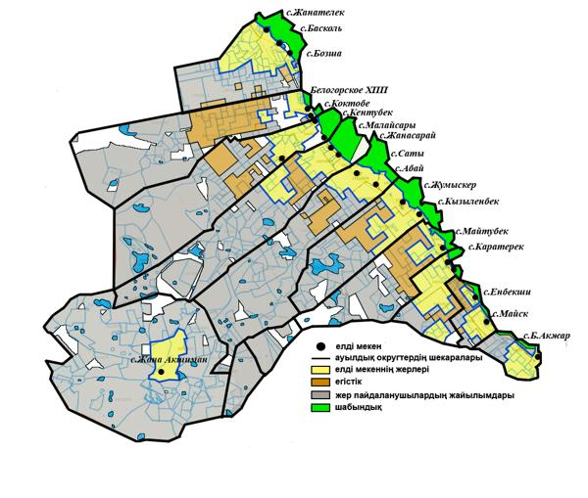

6-қосымша
Май ауданы бойынша
2025 - 2029 жылдарға арналған
жайылымдарды басқару және
пайдалану жоспарына
Нысан
Жеке қосалқы шаруашылықтың ауылшаруашылығы жануарларын жаю
қажеттіліктері үшін халықтың мұқтаждығына арналған жайылымдар, оның ішінде
қоғамдық жайылымдар белгіленгенсызба (карта), онда жеке қосалқы
шаруашылықтың ауылшаруашылығы жануарларын жаю қажеттіліктері үшін
халықтың мұқтаждығына арналған жайылымдардың шекаралары
мен алаңдары, оның ішінде қоғамдық жайылымдар белгіленеді.

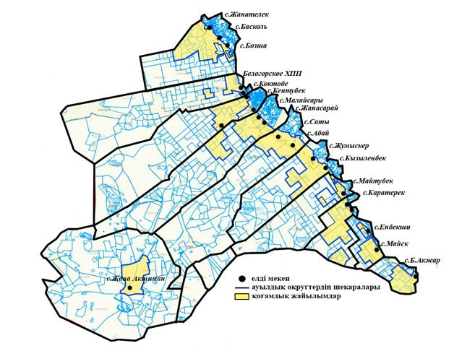

7-қосымша
Май ауданы бойынша
2025 - 2029 жылдарға арналған
жайылымдарды басқару және
пайдалану жоспарына
Нысан
Жайылымдардың геоботаникалық зерттеуінің негізінде
ұсынылатын жайылым айналымдарының сызбалары
көрсетілген жайылым айналымдарының ұсынылатын
сызбалары белгіленгенсызба (карта).

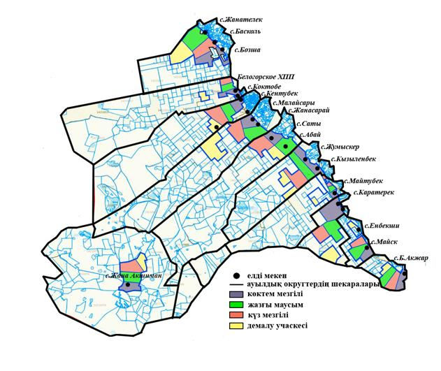

8-қосымша
Май ауданы бойынша
2025 - 2029 жылдарға арналған
жайылымдарды басқару және
пайдалану жоспарына
Нысан
Ауылшаруашылығы жануарларын айдап өтуге арналған сервитуттар,
мал айдайтын трассалар және жайылымдық инфрақұрылымның
өзге де объектілері, сондай-ақ мал қорымдары (биометриялық шұңқырлар)
белгіленгенсызба (карта), онда ауылшаруашылығы жануарларын
айдап өтуге арналған сервитуттар, мал айдайтын трассалар,
жайылымдық инфрақұрылым объектілері, мал қорымдарының
(биометриялық шұңқырлардың) орналасқан жері көрсетіледі.

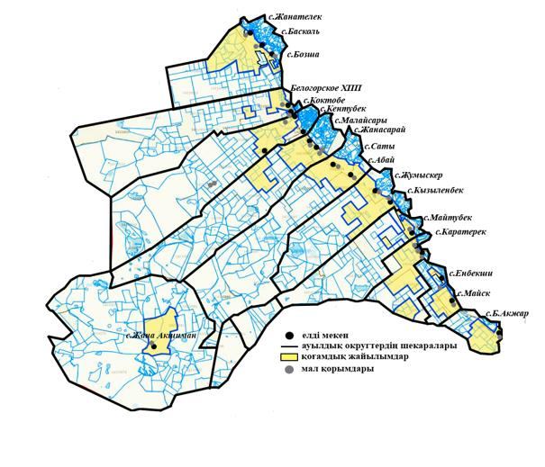

9-қосымша
Май ауданы бойынша
2025 - 2029 жылдарға арналған
жайылымдарды басқару және
пайдалану жоспарына
Нысан
Жайылым пайдаланушыларға жер пайдалануға
берілуі мүмкін жайылымдар белгіленгенсызба (карта).

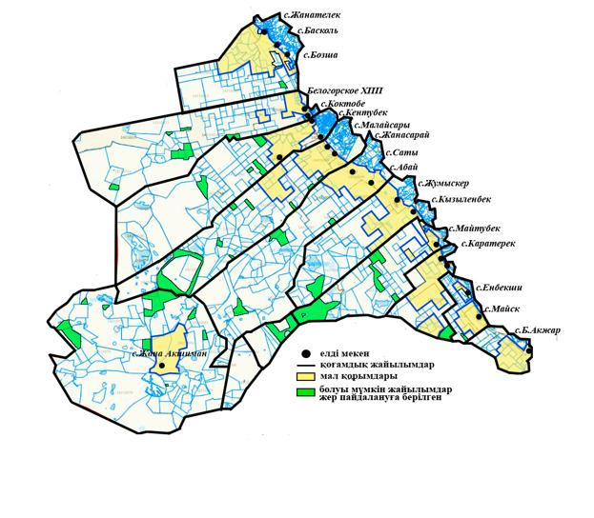

10-қосымша
Май ауданы бойынша
2025 - 2029 жылдарға арналған
жайылымдарды басқару және
пайдалану жоспарына
Нысан
Жеке қосалқы шаруашылықтың ауылшаруашылығы жануарларын жаю
қажеттіліктерін қанағаттандыру мақсатында резервтеуге жататын жайылымдар
белгіленгенсызба (карта), онда жеке қосалқы шаруашылықтың ауылшаруашылығы
жануарларын жаю қажеттіліктерін қанағаттандыру мақсатында резервтеуге жататын
жайылымдардың шекаралары мен алаңдары көрсетіледі.

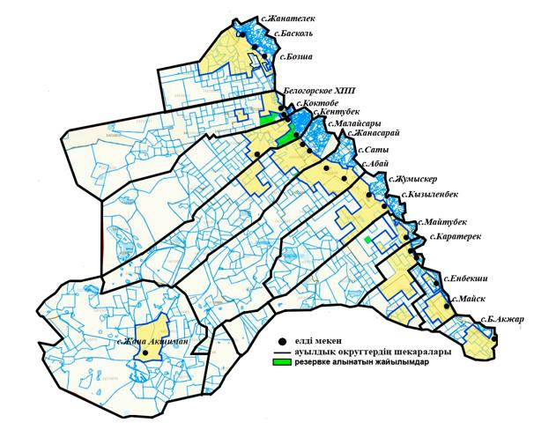

11-қосымша
Май ауданы бойынша
2025 - 2029 жылдарға арналған
жайылымдарды басқару және
пайдалану жоспарына
Нысан
Суды тұтыну нормасына сәйкес жасалған су көздеріне (көлдерге,
өзендерге, тоғандарға, қопаларға, суару немесе суландыру
арналарына, құбырлы немесе шахталы құдықтарға) қолжеткізу
сызбасы, онда жануарлардың су көздеріне қозғалыс бағыттары көрсетіледі.

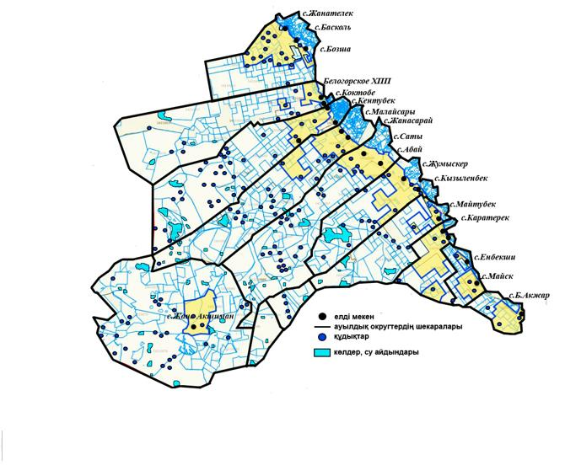

12-қосымша
Май ауданы бойынша
2025 - 2029 жылдарға арналған
жайылымдарды басқару және
пайдалану жоспарына
Нысан
Ауылдық округке кіретін ауылдық елдімекендер арасында
жайылымдар мен қамтамасыз етілмеген жеке және заңды
тұлғалардың ауылшаруашылығы жануарларының басы үшін
жайылымдарды жобалық бөлу (қайта бөлу), онда ауылдық округтің
ауылдық елді мекендері арасында жайылымдарды
бөлу (қайта бөлу) сызбасы көрсетіледі.

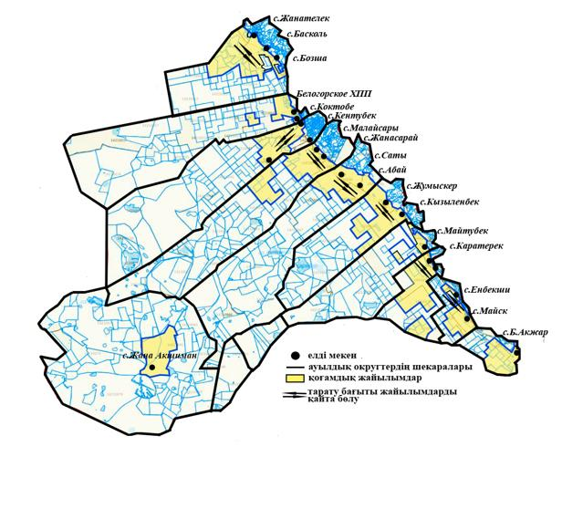

© 2012. Қазақстан Республикасы Әділет министрлігінің «Қазақстан Республикасының Заңнама және құқықтық ақпарат институты» ШЖҚ РМК

